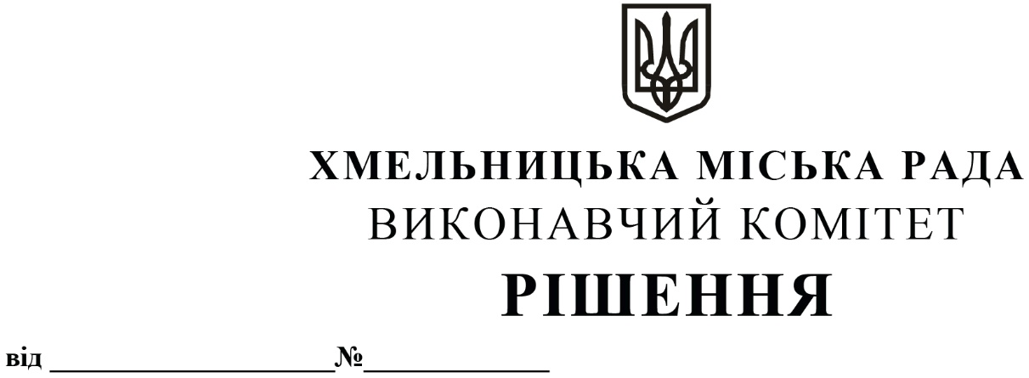
Про внесення на розгляд сесії міської ради пропозиції про здійснення запозичення до бюджету Хмельницької міської територіальної громади в 2021 році

З метою фінансування інвестиційного проєкту «Будівництво навчально-виховного комплексу на вул. Залізняка, 32 у м. Хмельницькому», у відповідності до ст. 16, 74 Бюджетного кодексу України, рішення другої сесії Хмельницької міської ради від 23.12.2020 року №14 «Про бюджет Хмельницької міської територіальної громади на 2021 рік», рішення четвертої сесії Хмельницької міської ради від 17.02.2021 року №4 «Про підготовку щодо здійснення запозичення до бюджету Хмельницької міської територіальної громади в 2021 році», наказу Міністерства фінансів України від 07.05.2021 року №255 «Про погодження Обсягу та умов здійснення місцевого запозичення Хмельницькою міською радою у 2021 році», керуючись ст. 52 Закону України «Про місцеве самоврядування в Україні», протоколу засідання робочої групи з відбору банків для здійснення запозичення до бюджету Хмельницької міської територіальної громади в 2021 році від 04.03.2021 року, Порядком здійснення місцевих запозичень, затвердженим постановою Кабінету Міністрів України від 16.02.2011 року №110, виконавчий комітет міської ради

ВИРІШИВ:

1. Внести пропозиції на розгляд сесії міської ради щодо:
1.1. Здійснення місцевого запозичення шляхом залучення кредиту на наступних умовах:
1.1.1. Мета запозичення – забезпечення фінансовим ресурсом видатків бюджету розвитку Хмельницької міської територіальної громади для фінансування інвестиційного проєкту «Будівництво навчально-виховного комплексу на вул. Залізняка, 32 у м. Хмельницькому»;
1.1.2. Форма здійснення запозичення – укладення кредитного договору з акціонерним банком «УКРГАЗБАНК»;
1.1.3. Вид запозичення – довгостроковий кредит;
1.1.4. Розмір та валюта запозичення – 60 000 000,00 (шістдесят мільйонів) гривень ;
1.1.5. Cтрок запозичення – до 5 років (з можливістю дострокового погашення);
1.1.6. Відсоткова ставка за користування кредитними коштами: для 1-го року кредитування - 11,9% річних, починаючи з 2-го року кредитування – облікова ставка Національного банку України плюс 5,4% річних;
1.1.7. Комісії та поруки – відсутні;
1.1.8. Майнове забезпечення виконання зобов’язань за запозиченням – не надається;
1.1.9. Погашення кредиту здійснюється рівними щомісячними платежами відповідно до умов кредитного договору;
1.1.10. Сплата відсотків за користування запозиченням здійснюється щомісячно у дати повернення кредиту.
1.2. Уповноваження начальника фінансового управління Хмельницької міської ради Ямчука Сергія Миколайовича на підписання кредитного договору, а також змін до нього, з акціонерним банком «УКРГАЗБАНК».
1.3. Спрямування коштів кредиту на фінансування інвестиційного проєкту «Будівництво навчально-виховного комплексу на вул. Залізняка, 32 у м. Хмельницькому».
1.4. Фінансовому управлінню Хмельницької міської ради щорічно протягом строку запозичення передбачати в бюджеті Хмельницької міської територіальної громади у необхідних обсягах витрати на погашення та обслуговування боргових зобов’язань за запозиченням.
- Контроль за виконанням рішення покласти на фінансове управління Хмельницької міської ради.

Заступник міського голови М. КРИВАК

